# 用户需求书

**白沙黎族自治县庆祝中华人民共和国成立70周年系列活动之2019国庆游园暨乡村文化旅游爱心消费扶贫活动方案**

**一、****活动目的**

为庆祝中华人民共和国成立70周年，我县将在国庆节•黄金周举办“白沙国庆游园会”，茶园内、开展小型多样的节日文化演艺活动，及“国庆节”乡村文化旅游暨爱心消费扶贫活动。

在大型游园活动中还特举办千人唱响“《歌唱祖国》！”祝福祖国，点赞祖国！同时，结合本地民俗风情的系列文化旅游活动和国庆游园活动，在一系列集文化、消费、休闲、扶贫于一体的丰富多彩体验活动中，让本县民众及来自省内外的游客们能享受节日的愉快，欢庆祖国华诞之时还可以积极参加国庆游园暨乡村文化旅游爱心消费扶贫活动。

二、活动主题

“举国同庆 魅力白沙”

三、组织机构

主办单位:中共白沙黎族自治县委

白沙黎族自治县人民政府

承办单位:白沙黎族自治县旅游和文化广电体育局

协办单位:中共白沙黎族自治县委宣传部

白沙黎族自治县公安局

白沙黎族自治县市场监督管理局

白沙黎族自治县县卫健委

白沙黎族自治县邦溪镇人民政府

白沙黎族自治县牙叉镇人民政府

白沙黎族自治县元门乡人民政府

白沙黎族自治县消防救援大队

白沙县供电局

白沙黎族自治县文化馆

白沙黎族自治县展演团

白沙农场

四、活动信息

（一）活动时间:2019年10月1—3日

（二）参与人群：本县居民、省内外游客、自驾游爱好者、旅行团队、省内外媒体及自媒体等。

五、活动项目

（一）活动地点：白沙黎族自治县邦溪镇芭蕉村（200人）

活动时间：2019年10月1日11：30-14：30

活动内容：

1.邦溪镇芭蕉村入村仪式。

2.环村加登山活动。

3.芭蕉村吃村宴（乐队表演及村民唱祝酒歌）。

4.本土农产品集市售卖/消费扶贫活动。

（二）“白沙国庆游园会”活动

活动地点:县文化广场

活动时间：10月1日20：00-22：00

19:30-19:40 园区开场舞（黎苗特色唱跳）

19:50-20:10《歌唱祖国》（由展演团歌手领唱，快闪）广场上的游客共同演唱。

20:15-20:20领导发言，开园

20:20-21:40游戏嘉年华（内容：套鸭、竹桶投壶、抖球、沙包投掷、摸石头过河、盲人敲锣、戴帽子吃糖、欢乐套圈、推瓶子、运球、巧拼七巧板、手脚并用等12项游园活动）

21:40-22:00 点赞集点颁奖

19:30-22:00乡村特色农副产品展销

广场场地及布场设置：

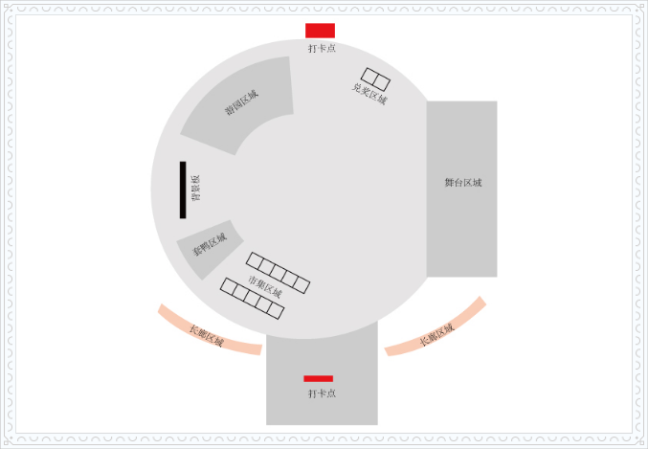

（三）活动地点：白沙黎族自治县元门乡向民村（200人）

活动时间：2019年10月2日11:30-14:30

活动内容：体验向民村红色之旅、黎锦织娘手工织锦展示、本土黎锦手工制作品展销售卖、吃黎家村宴、设本土农产品集市售卖/消费扶贫活动。

**15:00­­—17：00参观那吉马场。**

（四）白沙茶园演艺

活动地点:县茶园小镇小广场

活动时间：10月1日-3日9:00-17:30

分时段表演、游客参与互动

茶园以下活动：（附:活动安排，茶园舞台及表演时间和节目表）

|  |  |  |
| --- | --- | --- |
| **1号舞台（茶园知青舞台）** 表演日期:10月1-2日 循环演出 | | |
| **项目地址** | 表演时间点 | 节目名单表（供参考）  展演团会按时间点循环演出。 |
| 说明: 知青舞台大棚+背景+地毯 | 上午  09:00-09:30  10:30-11:00 | 1. 大合唱《歌唱祖国》  2、黎族乐器演奏《黎寨欢歌》  3、黎族服饰秀展演《锦绣白沙》  4、黎歌对唱《欢乐白沙》  5、黎族舞蹈《竹竿舞》  游客可参与红歌对唱 |
| 下午  16:00-17:30 |

|  |  |  |
| --- | --- | --- |
| **2号舞台（茶园三角舞台）** 表演日期:10月1-3日 | | |
| 项目地址 | 表演时间点 | 节目名单表（供参考） |
| 说明: 三角舞台演出2 | 上午  10:00—10:30 | 1.黎族乐队演唱。  2.白沙黎歌表演  3.黎族乐器演奏等 |
| 下午  15:30—16:00 |

|  |  |  |
| --- | --- | --- |
| **3号舞台（顶端舞台）** 表演日期:10月1-3日 | | |
| 项目地址 | 表演时间点 | 节目名单表（供参考） |
| 说明: 顶端舞台演出4 | 上午  09:30—10:00 | 1.黎族服饰展示，  2.红歌演唱和对唱，  3.黎歌及歌舞表演 |

**（五）**活动地点：白沙黎族自治县元门乡罗帅村（200人）

活动时间：2019年10月3日08:30-11:30

活动内容：罗帅游览活动、

**六、责任分工**

（一）县旅文局：负责活动策划、组织、协调工作。

（二）县委宣传部：负责宣传报道工作。

（三）县公安局：负责活动现场安保工作。

（四）县市场监督管理局：负责活动食品安全保障工作。

（五）县卫健委：负责比赛活动期间的医疗保障工作。

（六）县供电局：负责比赛活动期间场地用电保障；

（七）县消防救援大队：负责比赛活动期间的消防安全保障工作。

（八）县文化馆：负责组织黎锦织娘手工织锦展示及本土黎锦手工制作品展销。

（九）展演团：负责开灯光秀、舞台布置及快闪表演工作。

（十）牙叉镇政府、邦溪镇政府、元门乡政府、白沙农场协助做好活动现场安全及卫生工作。

    